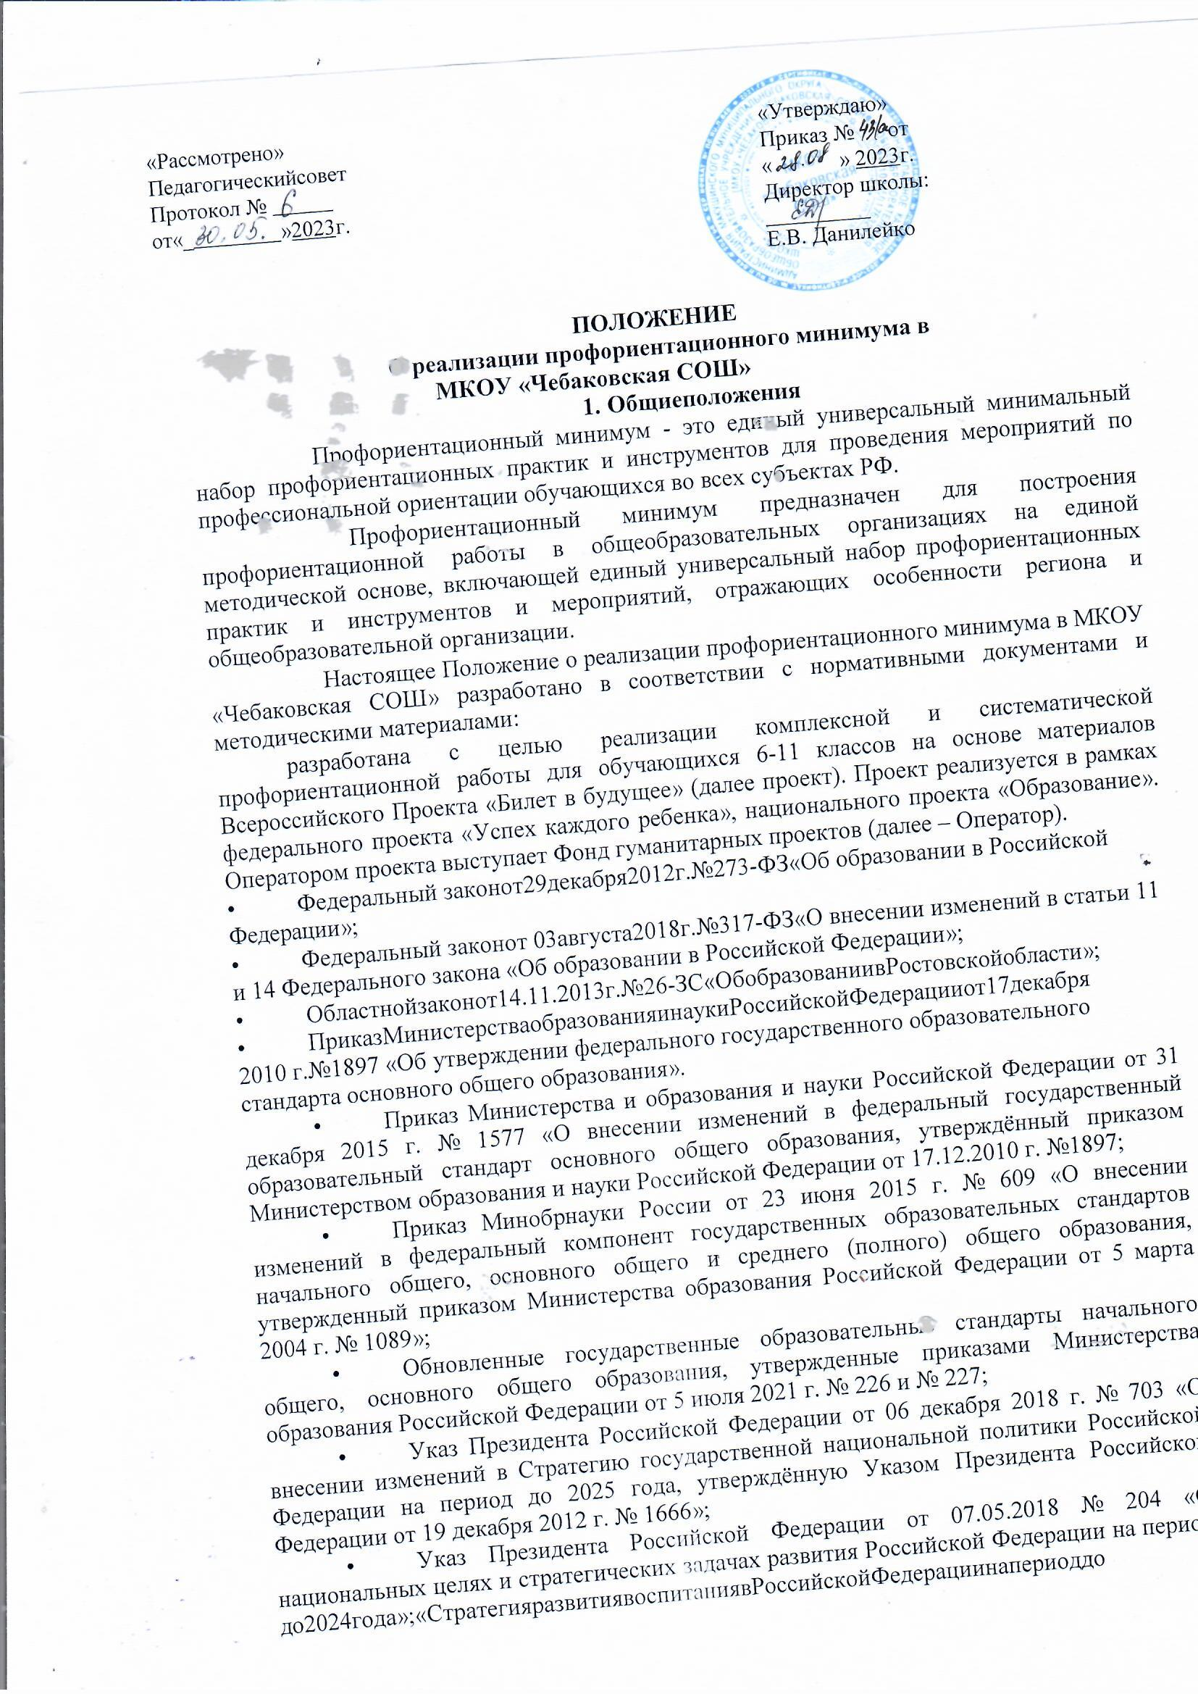

2025года», утверждённаяраспоряжениемПравительстваРоссийскойФедерацииот29мая 2015 г. № 996-р.
  - Постановление Главного государственного санитарного врача Российской Федерации от 29 декабря 2010 года №189 «ОбутвержденииСанПиН2.4.2.2821- 10«Санитарно-эпидемиологические требования к условиям и организации обучения в
Общеобразовательных учреждениях»;
- Постановление Главного государственного санитарного врача Российской
Федерацииот24ноября2015года№81«ОвнесенииизмененийвСанПиН2.4.2.2821-10
«Санитарно-эпидемиологическиетребованиякусловиямиорганизацииобученияв общеобразовательных учреждениях»;
  - Письмо Департамента общего образования Минобрнауки Российской Федерации от 12.05.2011г. № 03-296 «Об организации внеурочной деятельности при введении ФГОС общего образования».
  - Устав МКОУ«Чебаковская СОШ»;
  - Основная образовательная программа основного общего образования МКОУ«Чебаковская СОШ»;
  - Основная образовательная программа среднего общего образования МКОУ«Чебаковская СОШ»МБОУ;
  - Учебный план МКОУ«Чебаковская СОШ» на2023/2024учебный год;
  - Положение о рабочей программе учебных предметов, курсов, дисциплин (модулей) МКОУ«Чебаковская СОШ».

Цели и задачи реализации профориентационного минимума
Цель реализации профориентационного минимума — выстраивание системы профессиональной ориентации обучающихся, которая реализуется в образовательной, воспитательной и иных видах деятельности обучающихся.
Задачи:
    - развитие нормативно-правового обеспечения профориентационной деятельности в образовательной организации;
    - разработка информационно-методических материалов, обеспечивающих реализацию профориентационной работы с учетом возможностей образовательной организации и социальных партнеров;
    - определениеособенностейреализациипрофориентационнойработывразличных организационных видах деятельности обучающихся: урочной, внеурочной, воспитательной, внешкольной;
    - систематизацияиописаниевозможныхмоделейпрофессиональнойориентации обучающихся;
    - включение в профориентационную работу профессиональных образовательных организаций, организаций высшего образования, компаний - работодателей, центров занятости населения, родительского сообщества;
    - включение в профориентационную работу профилактической деятельности, направленной на поддержку обучающихся «группы риска»: обучающихся с прогнозируемыми затруднениями трудоустройства.

Направления и содержание профориентационного минимума
Профориентационный минимум реализовывается по следующим направлениям:
УРОЧНАЯ ДЕЯТЕЛЬНОСТЬ, которая включает: профориентационное содержание уроков по предметам, входящим в обязательную часть учебного плана, где рассматривается значимость учебного предмета в профессиональной деятельности; а также дополнительных предметов и курсов части учебного плана, формируемых участниками образовательных отношений, что отражается в содержании рабочих

программ по предметам. Для реализации профориентационного содержания в ходе проведения урочных занятий используются цифровые электронные образовательные ресурсы, а также выполнение проектов профориентационной направленности (в рамках проектной деятельности учебного плана).
ВНЕУРОЧНАЯ ДЕЯТЕЛЬНОСТЬ, которая включает: профориентационную диагностику (диагностику склонностей, диагностику готовности к профессиональному самоопределению); профориентационные уроки; проектную деятельность; реализацию профориентационных программ, консультации педагога и психолога, моделирующие профессиональные пробы в онлайн-формате и другие в соответствии с рабочей программой курса внеурочной деятельности. Наряду с использованием Примерной рабочей программы курса внеурочной деятельности «Билет в будущее» и Примерной рабочей программой курса внеурочной деятельности «Профориентация», разработанной Институтом стратегии развития образования РАО, учитель вправе разработать профориентационный курс с учетом специфики класса, в т.ч. с учетом профиля обучения на уровне среднего общего образования и с учетом регионального компонента.
ВОСПИТАТЕЛЬНАЯ РАБОТА, которая включает: экскурсии на производство, экскурсии и посещение лекций в образовательных организациях СПО и ВО, посещение профориентационной выставки «Лаборатория будущего» и других, посещение профессиональныхпроб,выставок,ярмарокпрофессий,днейоткрытыхдверейв образовательныхорганизацияхСПОиВО,открытыхуроковтехнологиинабазе колледжей,встречиспредставителямиразныхпрофессийидр.,атакжеконкурсы профориентационной направленности (в том числе в рамках Российского движения детей и молодежи, Юнармии, реализации проекта «Россия - страна возможностей»).
ДОПОЛНИТЕЛЬНОЕ ОБРАЗОВАНИЕ, которое включает в себя выбор и посещение занятий в рамках дополнительного образования с учетом склонностей и образовательных потребностей обучающихся. Профориентационное содержание отражается в дополнительной общеобразовательной программе.
ВЗАИМОДЕЙСТВИЕСРОДИТЕЛЯМИ(ЗАКОННЫМИПРЕДСТАВИТЕЛЯМИ).
В рамках взаимодействия с родителями (законными представителями) проводится информационное сопровождение родителей обучающихся, проведение тематических родительских собраний, тематические рассылки по электронной почте и с помощью мессенджеров, в том числе о процессе профессионального самоопределения ребенка, а также участие родительского сообщества во встречах с представителями разных профессий (модуль «Работа с родителями» в Рабочей программе воспитания).
Уровни реализации профориентационного минимума:
    - рекомендованнаяучебнаянагрузка-неменее60 часов
В МКОУ«Чебаковская СОШ» базовый уровень реализации и содержания профориентационной работы в рамках программ основного общего образования; основной уровень реализации и содержания профориентационной работы в рамках среднего общего образования.

Организационные основы реализации профориентационного минимума
Для реализации профориентационного минимума в общеобразовательной организации создается рабочая группа, в состав которой могут входить руководители и заместители руководителя общеобразовательной организации, педагогические работники, обучающиеся, родители (законные представители) обучающихся, представители организаций-партнеров (СПО, ВО, предприятий и др.).
Рабочая группа представляет предложения по реализации профориентационного минимума в общеобразовательной организации с учетом уровня и содержания профориентационной деятельности.

Реализация профориентационной работы в школе.
Профориентационная работа реализуется через образовательную деятельность, внеурочную и внешкольную работу с обучающимися, взаимодействие с учреждениями начального, среднего и высшего профессионального образования и руководителями предприятий (организаций) и включает в себя следующую структуру деятельности педагогического коллектива:
Координаторы деятельности
– заместители директора школы по ВР, УВР в функции которых входит организация профориентационной работы в школе: - поддержание связей школы с социальными партнерами, влияющими на самоопределение обучающихся;
- планирование работы педагогического коллектива по формированию готовности обучающихся к профильному
и профессиональному самоопределению в соответствии с концепцией и образовательной программой школы;
- анализ и коррекция деятельности педагогического коллектива по данномунаправлению (консультацииучителей-предметников,классныхруководителейпоорганизациисистемы образовательной деятельности, направленной на самоопределение обучающихся);
- проведение совещаний, заседаний педагогических советов с обсуждением проблемы профильного и профессионального самоопределения старшеклассников;
- организацияучастияодаренныхдетейвпредметныхолимпиадахразногоуровня;
- контроль своевременного повышения компетентности классных руководителей, учителей начальной школы, учителей-предметников, в области самоопределения обучающихся;
- контроль деятельности классных руководителей, учителей-предметников, по проблеме профильного обучения и профессионального самоопределения обучающихся;
- контрольуровняразвитияразнообразныхформпредпрофильнойподготовкиобучающихся;
Классный руководитель, опираясь на образовательную программу и план воспитательной работы школы, составляет план педагогической поддержки самоопределения обучающихся конкретного класса. В плане следует отражать разнообразные формы, методы, средства, активизирующие познавательную, творческую активность школьников:
- организует индивидуальные и групповые профориентационные беседы, диспуты, конференции;
- ведет психолого-педагогическое наблюдение склонностей обучающихся: данные наблюдения, анкет, тестов фиксируются в индивидуальной карте ученика (портфолио); - помогает обучающимся моделировать варианты профильного обучения и профессионального становления, анализировать собственные достижений, составлять собственное портфолио;
- организует посещение обучающимися Дней открытых дверей в средних профессиональных учебных заведениях;
- организуеттематическиеикомплексныеэкскурсииобучающихсянапредприятия;
- организует встречи обучающихся с выпускниками школы-студентамиВУЗови обучающихся средних профессиональных учебных заведений;
- проводитродительскиесобраниясобсуждениемпроблемформированияготовности обучающихся к профессиональному самоопределению.
Учителя-предметникинаурокахивовнеурочноевремяведутработувследующих направлениях:
- Показывают обучающимся роль труда в жизни человека;
- Привлекают обучающихся к выполнению трудовых дел;
- организуют тематические ознакомительные экскурсии обучающихся в учреждения и предприятия;
- вовлекают обучающихся в различные виды учебно-познавательной деятельности (трудовой, игровой, исследовательской);
- знакомят обучающихся с миром профессий;
- способствуют развитию познавательного интереса и творческой направленности личности школьников, используя разнообразные методы и средства: проектную деятельность, деловые игры, семинары, «круглые столы», конференции, предметные недели, олимпиады, факультативы, конкурсы стенных газет, домашние сочинения и т.д.;
- обеспечивают профориентационную направленность уроков, формируют у обучающихся общетрудовые,
профессионально важные навыки; способствуют формированию у школьниковадекватной самооценки; - проводят наблюдения с целью выявления склонностей и способностей обучающихся.

Организация профориентационной работы в школе
Профориентационная работа в школе реализуется в соответствии с утвержденным директором школы планом.
С учетом психологических и возрастных особенностей школьников выделены следующие этапы и содержание профориентационной работы в школе:
6..2.1. 1– 4 классы: Формирование у младших школьников ценностного отношения к труду, понимание его роли в жизни человека и в обществе; развитие интереса к учебно- познавательной деятельности, основанной на участии детей в различных видах деятельности.
5–8классы:развитиеушкольниковличностногоинтересакпрофессиональной деятельности; формирование образа «Я»; приобретение первоначальногоопытавразличныхсферахсоциально-профессиональнойпрактики: технике, искусстве, медицине, сельском хозяйстве, экономике, культуре. Этому способствуетвыполнениеобучающимисяпрофессиональныхпроб,которыепозволяют соотнести свои индивидуальные возможности с требованиями, предъявляемыми профессиональной деятельностью к человеку.
9-11 классы: уточнение образовательного запроса в ходе факультативных занятий и предпрофильных курсов; групповое и индивидуальное консультирование с целью оказания помощи в выборе профиля обучения

Организация системы работы по профессиональной ориентации:
Основные мероприятия по профориентационнойработе:
Ответственного за профориентацию учащихся;
Соответствующей их способностям, склонностям и подготовке;
-
методическихматериалов для учащихся;
приобретение перспективных, общественно значимых специальностей, установление связи со средними профессиональными учебными заведениями и организация обучения выпускников;
Пользующихся спросом на рынке труда
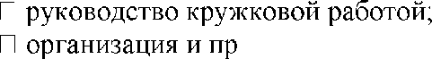.Работа с учащимися в школе по профессиональному самоопределению:
Оведение тематических экскурсий;
Работа с классными руководителями в школе по профессиональному самоопределению учащихся:
склонностей, уровня обученияучащихся; разнообразные
виды в неклассной деятельности;
Работа с родителями учащихся по профессиональному самоопределению
детей:

выборе
Евкоррекциипрофессиональнойнаправленностиучащихся;
–
профессии;
– с участием родителей,
Представляющих ту или
иную
профессию;
- студентами различныхвузов.
7.5Организационно-массовыеформыпрофориентационнойработы:
-педагогические тренинги профессионального самоопределения
учащихся;
лекции по профориентации

